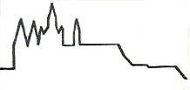
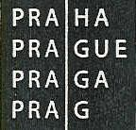
HOTELOVÁ ŠKOLA A GYMNÁZIUM RADLICKÁ
HŠG Radlická RADLICKÁ 591/115 158 00 PRAHA 5 - JINONICE

PŘIHLÁŠKA KE STRAVOVÁNÍ

CELODENNÍ STRAVOVÁNÍ - POUZE SNÍDANĚ A VEČEŘE

Škola (zaškrtněte požadované):

HOTELOVÁ ŠKOLA A GYMNÁZIUM RADLICKÁ

Žák:

GYMNÁZIUM PRO ZRAKOVĚ POSTIŽENÉ A STŘEDNÍ ODBORNÁ ŠKOLA PRO ZRAKOVĚ POSTIŽENÉ, PRAHA 5, RADLICKÁ 115

Jméno a příjmení: ……………………………………………………

Datum narození: ……………………………………………………..

Třída: ………………………………………………………………...

Emailová adresa: …………………………………………………….

Číslo bankovního účtu: ………………………………………………

Zákonný zástupce:
Jméno a příjmení: ……………………………………………………

Kontaktní telefon: ……………………………………………………

Přihlásit od: ………………………………

Dne: ……………………………….. Podpis: ……………………..

